Практическая работа №5

Тема: Одномерные массивы.

Цель: Формировать навыки использования массивов при решении прикладных задач.

Ход работы

1. Ознакомился с теоретической частью
2. Выполнил задания практической части
3. Оформил отчет, ответил на вопросы

Практическая часть

Задание 1. Организуйте ввод и вывод одномерного массива в строку, в столбец.

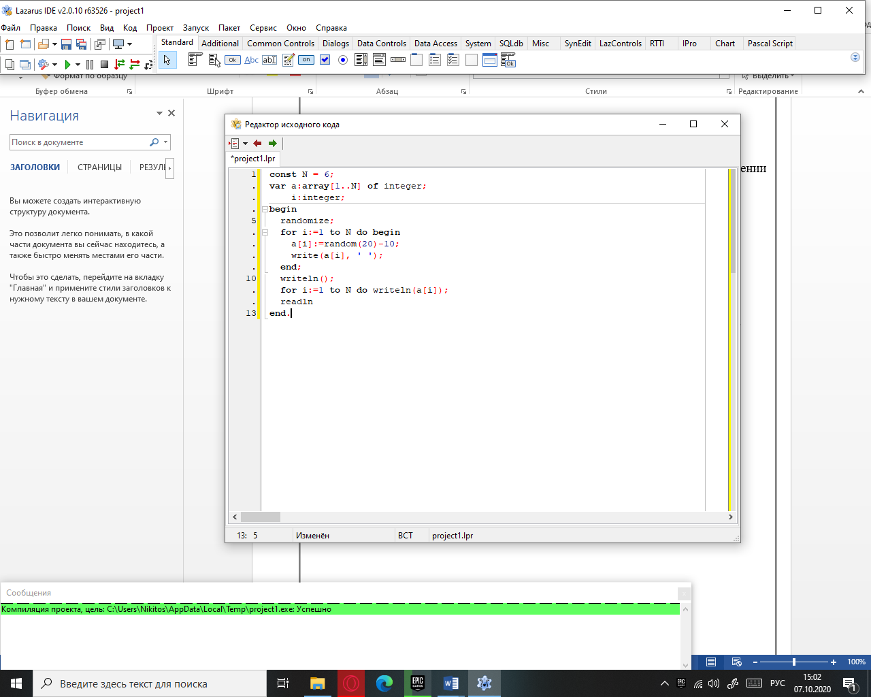

Рисунок 5.1 – Код первой задачи

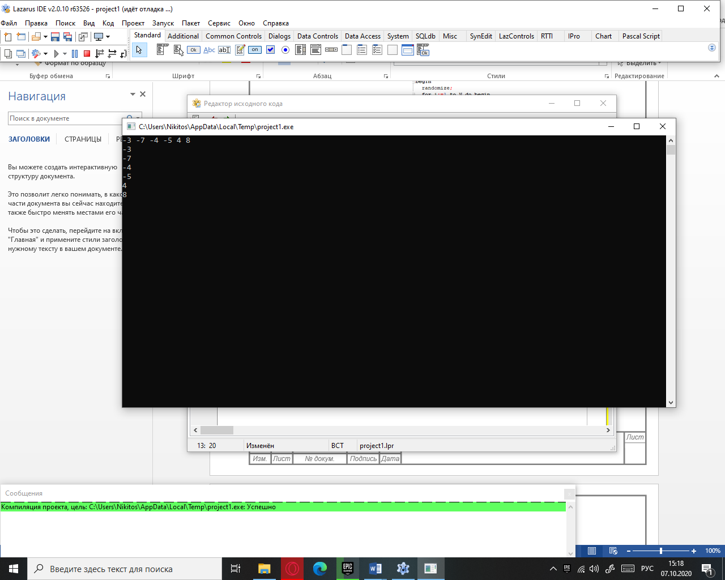

Рисунок 5.2 – Вывод первой программы

Задание 2. Найдите произведение ненулевых элементов одномерного массива.

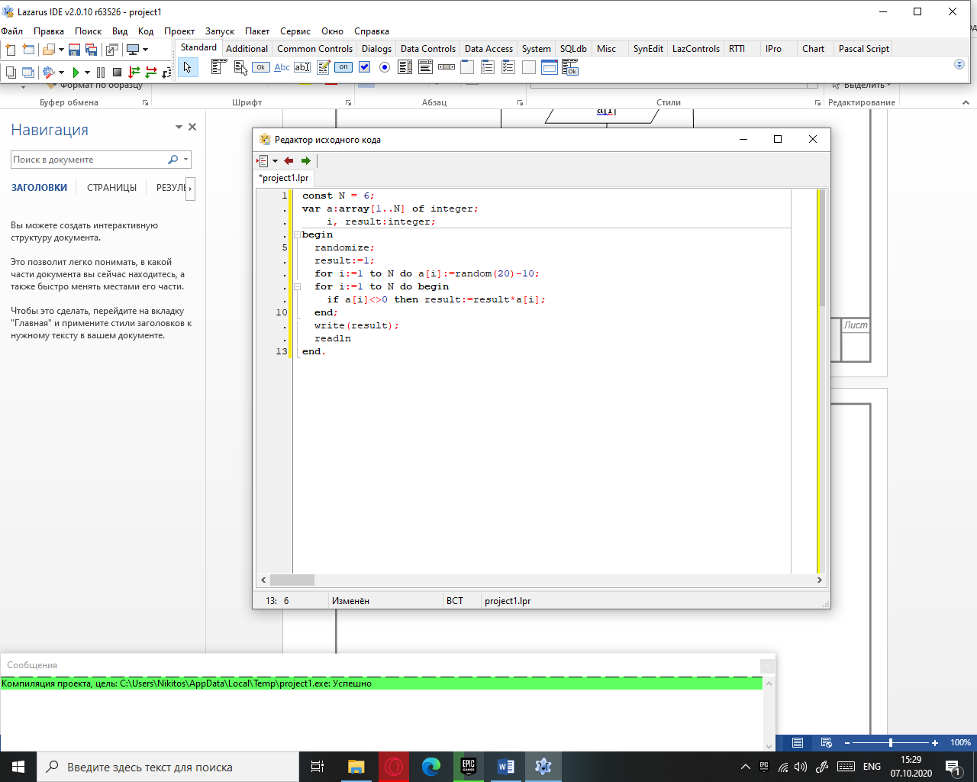

Рисунок 5.3 – Код второй программы

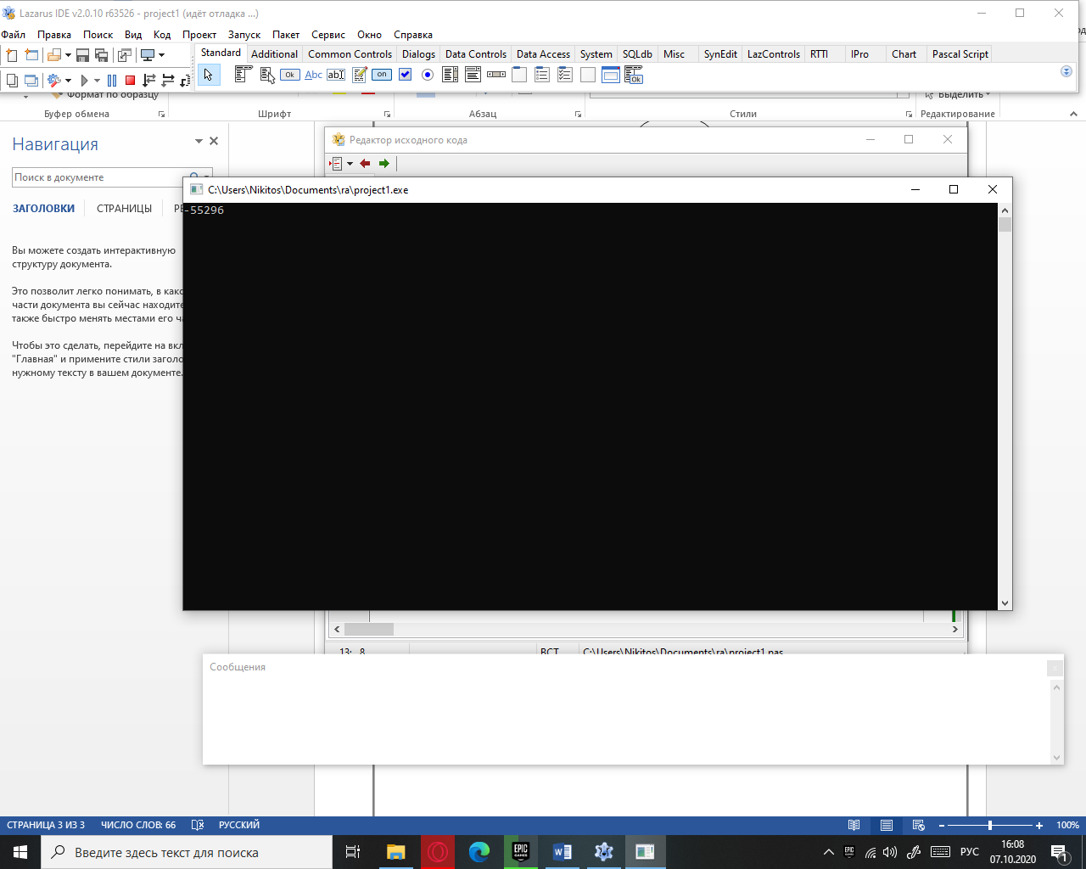

Рисунок 5.4 – Вывод второй задачи

Задание 3. Найдите количество элементов одномерного массива, чьи значения лежат в пределах от -5 до 5 включительно.

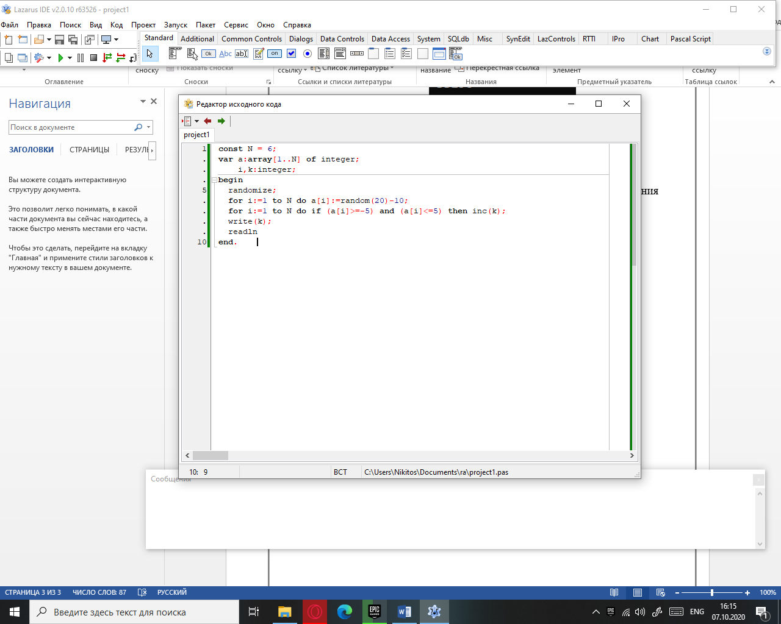

Рисунок 5.5 – Код третий задачи

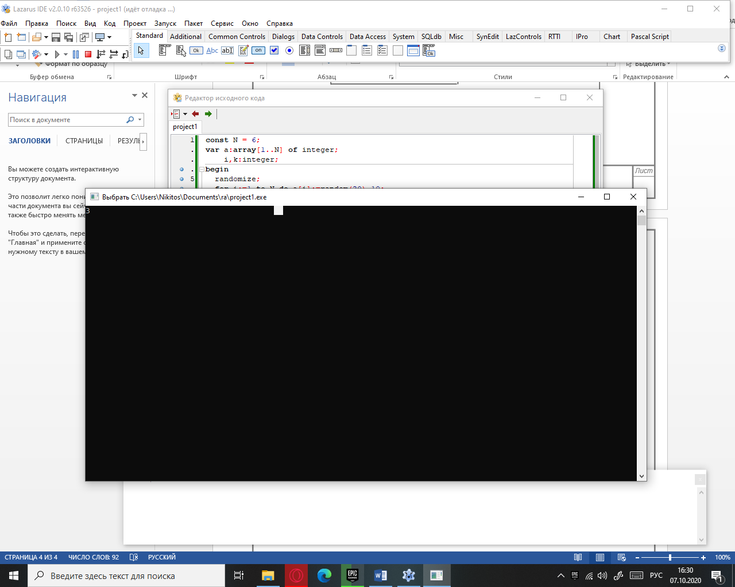

Рисунок 5.6 – Вывод третий задачи

Задание 4. Выведите индексы нулевых элементов одномерного массива. Выходные данные оформите в виде:

*Нулевые элементы массива находятся на 2, 3, 5, 8 местах.*

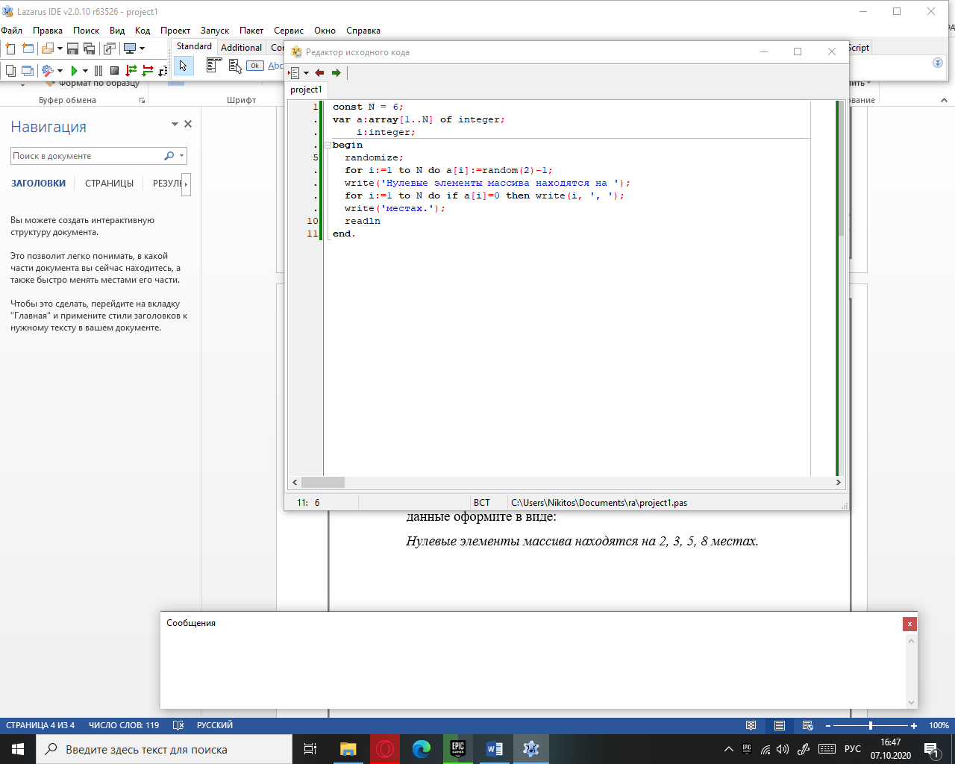

Рисунок 5.7 – Код четвертой задачи

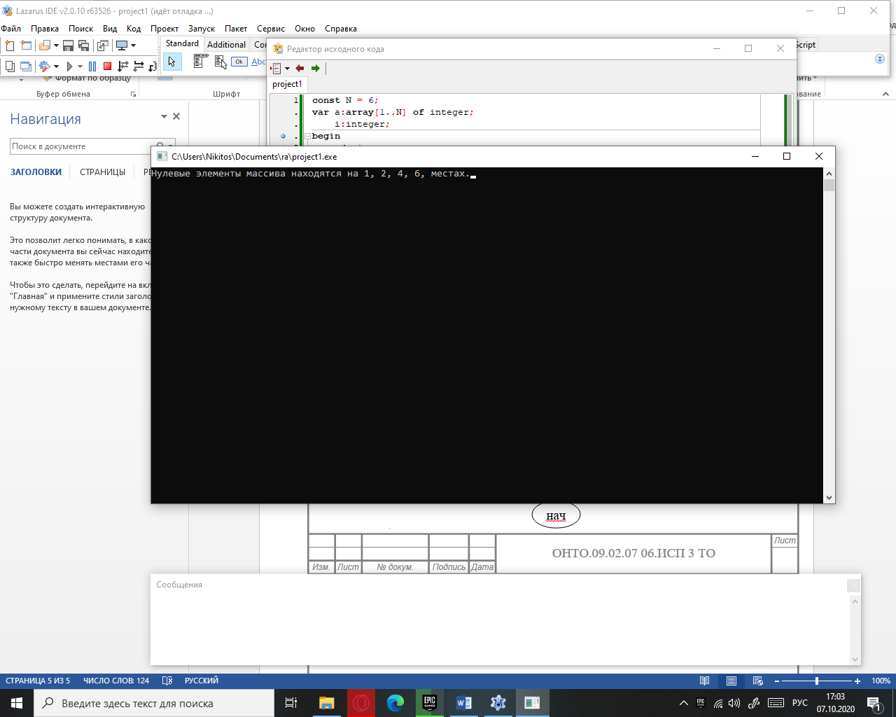

Рисунок 5.8 – Вывод четвертый задачи

Вывод:Формировал навыки использования массивов при решении прикладных задач.